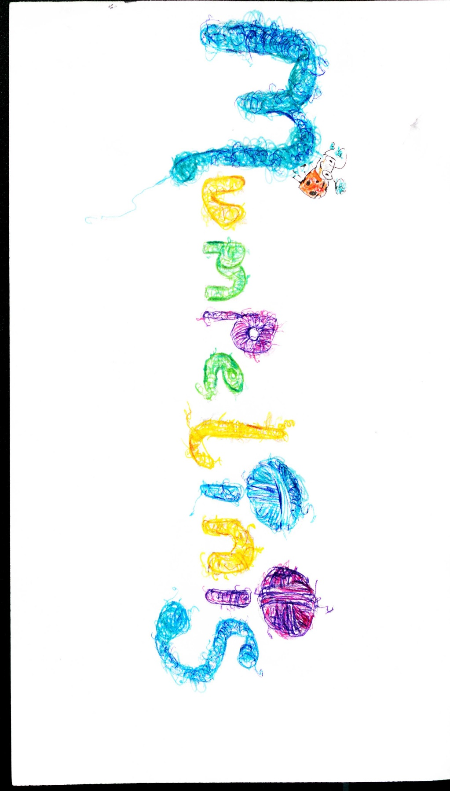
Rezept Oma Ilias Brennnesselsaft

Brennnesselsirup für Kinder mit Apfeldicksaft – sanft, süß und gesund

Zutaten (ergibt ca. 1 Liter Sirup):
- 2 große Hände voll junge Brennnesselblätter
- 1 Bio-Zitrone (in Scheiben geschnitten)
- 1 Bio-Orange (optional, für fruchtigen Geschmack)
- 1 Liter Wasser
- 350 ml Apfeldicksaft (alternativ Birnendicksaft)
- ½ TL Vanille oder das Mark einer halben Schote

Zubereitung:
- Brennnesseln vorbereiten: Mit Handschuhen pflücken, waschen und grob zerkleinern.
- Ansatz ansetzen: Wasser aufkochen, Brennnesseln, Zitrone und Orange hineingeben, dann den Topf abdecken.
- Ziehen lassen: 24 Stunden an einem kühlen Ort stehen lassen.
- Abseihen: Am nächsten Tag alles durch ein feines Tuch oder Sieb filtern.
- Sirup kochen: Die klare Flüssigkeit mit Vanille kurz aufkochen, dann den Apfeldicksaft zugeben und 5–10 Minuten sanft köcheln lassen.
- Abfüllen: Noch heiß in saubere Flaschen füllen und gut verschließen.

Tipp für kleine Genießer:
Mit Sprudelwasser wird daraus eine spritzige Kräuterlimonade,
mit Apfelsaft gemischt ein süß-fruchtiger Sommertrunk!
Der Sirup schmeckt nicht nur lecker, sondern steckt voller sanfter Pflanzenkraft – perfekt für warme Tage und fröhliche Kinderherzen. 🍃💛

